Manual de usuario para la empresa Inmobiliarias Pepe Romero

Índice

1. Introducción 2
2. Login de la aplicación 2
3. Logout de la aplicación 3
4. Signup de la aplicación 4
5. Editar el perfil del usuario 5
6. Funcionalidades del cliente 6
6.1. Realizar una reserva 6
6.2. Visualizar los datos de una reserva 9
7. Funcionalidades del propietario 11
7.1. Registrar un alojamiento nuevo 11
7.2. Visualizar las reservas de un alojamiento 11
7.3. Modificar o eliminar un alojamiento 13

Introducción
Este manual describe el uso de la plataforma web diseñada para Inmobiliarias Pepe Romero, enfocada en la gestión eficiente de alquileres de propiedades. La herramienta permite a los clientes buscar propiedades, gestionar reservas temporales y contratos en línea, e incluye un sistema de notificaciones.

A su vez, la plataforma está preparada para integrar funcionalidades focalizadas a los propietarios, como el poder registrar un alojamiento para su posible alquiler, ofreciendo una solución adaptable a las necesidades futuras del mercado inmobiliario. Todo esto con la integración de un sistema de mensajería interna.

Para acceder a la aplicación es necesario disponer de acceso a Internet y, mediante el
uso de un navegador (Chrome, Mozilla, Internet Explorer…) cargar la URL:

https://alenicbra.pythonanywhere.com/

Login de la aplicación
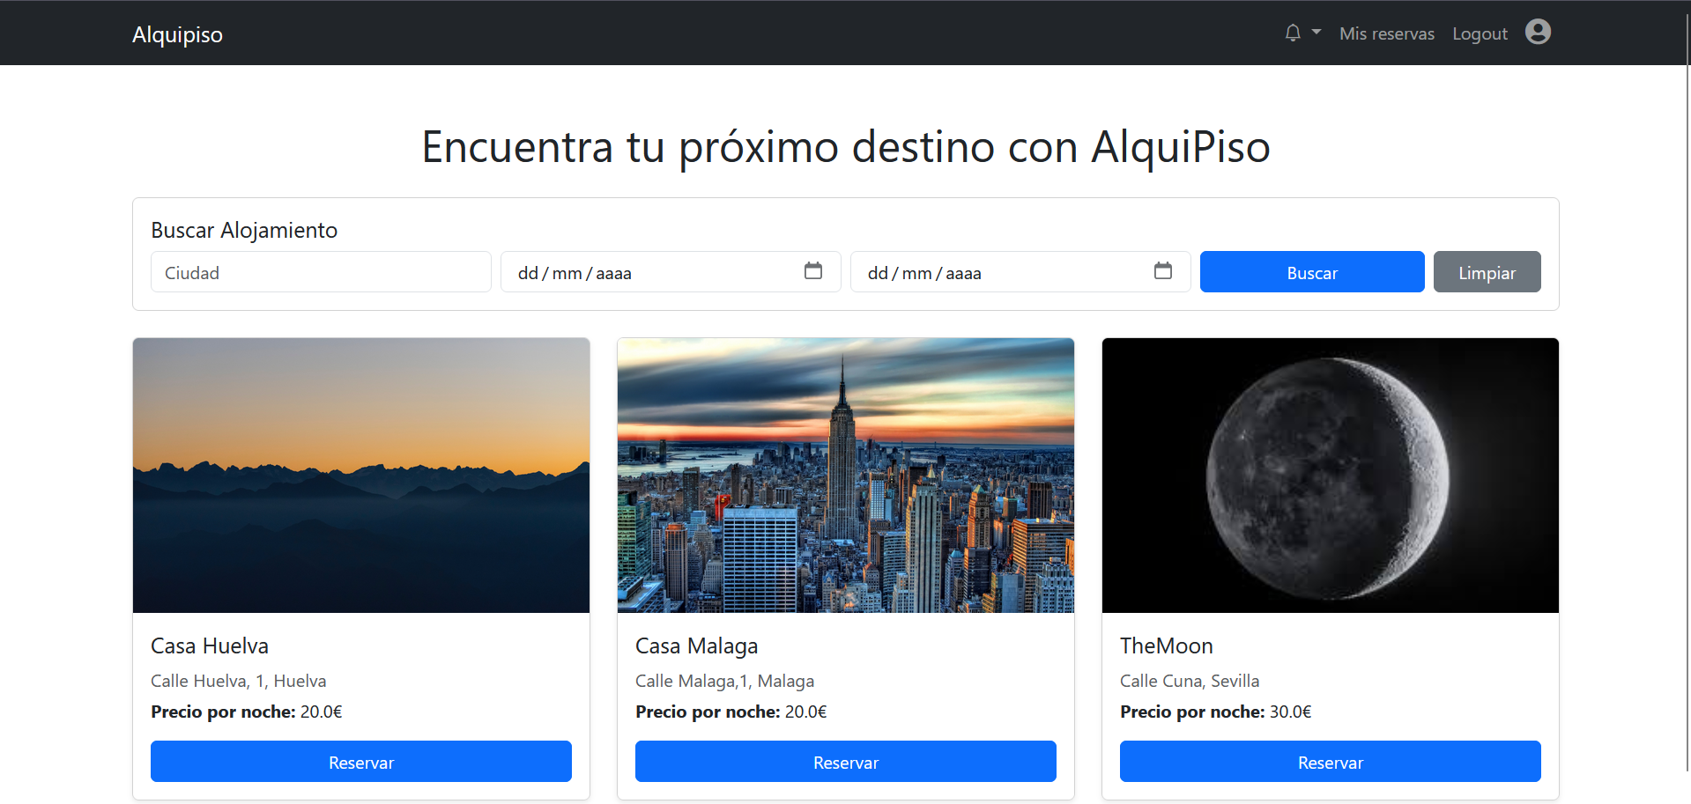

Desde la pantalla principal pulsamos el botón que hay arriba a la derecha denominado Login. Nos llevará a la pantalla por la cual podremos introducir nuestros datos de usuario (ya sea propietario o cliente) para poder hacer uso de la aplicación.

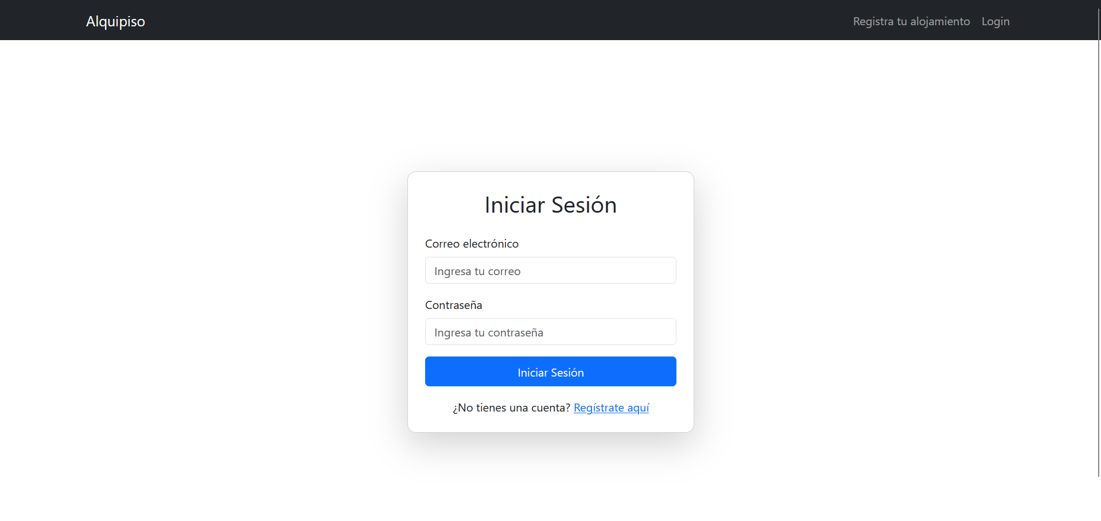
Introducimos el correo electrónico registrado y la contraseña asociada en los campos correspondientes. A continuación, pulsamos el botón Login para acceder a la plataforma.

Logout de la aplicación

Desde la pantalla principal, una vez iniciada sesión (ya sea como cliente o como propietario), deberemos pulsar el botón que se encuentra arriba a la derecha denominado Logout en el caso de que queramos cerrar sesión.

Signup de la aplicación
En el caso que no tengamos una cuenta registrada en el sistema (ya sea como propietario o como cliente), podremos crear una tras darle al link denominado Registrarse aquí.

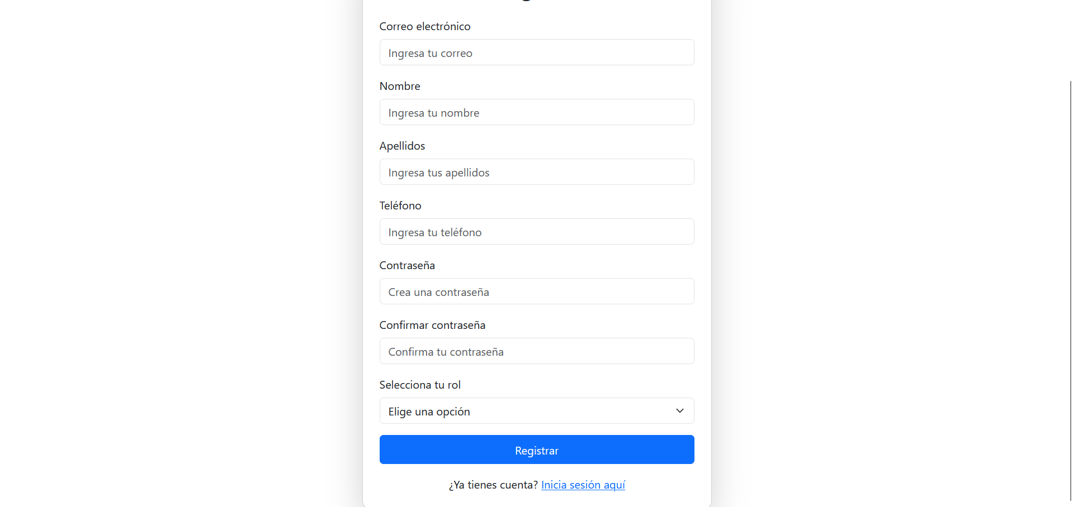

Para crear una nueva cuenta, los usuarios deberán ingresar los datos requeridos en los siguientes campos:
- Email: Introduzca una dirección de correo electrónico válida que se utilizará como usuario para iniciar sesión.
- Nombre y Apellido: Escriba su nombre y apellido completos para el registro.
- Teléfono: Proporcione un número de teléfono válido que pueda ser usado para contacto.
- Password: Cree una nueva contraseña por la cual podrá acceder de nuevo en un futuro a su cuenta.
- Confirm Password: Vuelva a escribir la misma contraseña para confirmar que coincide.
- Role: Seleccione el tipo de usuario que desea registrar, entre los cuales puede ser o cliente o propietario (por defecto, se muestra "Cliente").
Tras completar los campos necesarios pulse el botón Registrar para finalizar el proceso. En el caso de que tuviese una cuenta ya existente podrá volver a la pantalla de inicio de sesión tras pulsar el link denominado Inicie sesión aquí.

Editar el perfil del usuario

Desde la pantalla principal, una vez iniciada sesión (ya sea como cliente o como propietario), deberemos pulsar el botón que se encuentra arriba a la derecha con forma de perfil de usuario.

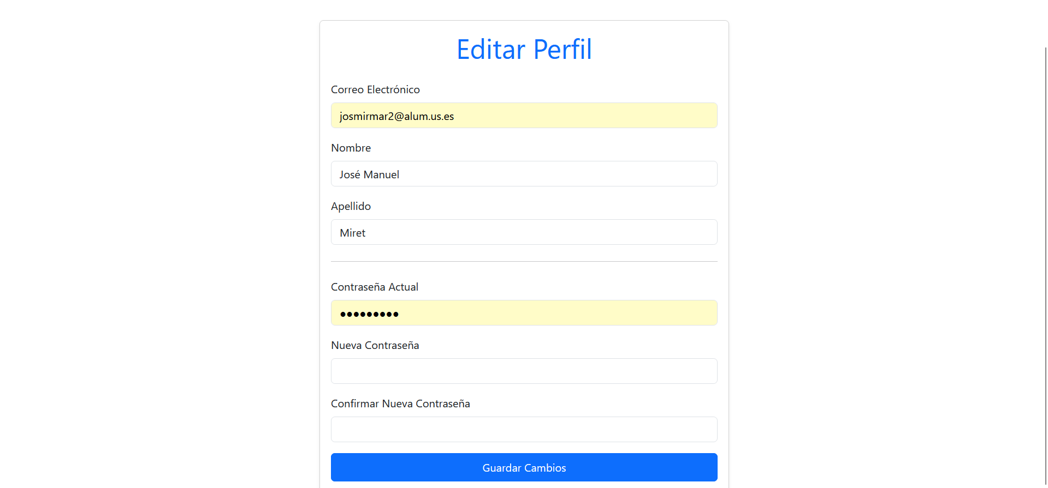
Se podrá editar el correo electrónico, el nombre y el apellido registrados en el sistema y vinculados con esa cuenta. Si se desea también podrá cambiar la contraseña, indicando su contraseña antigua, la nueva contraseña y esta misma repetida para mayor seguridad. Tras cambiar estos valores deberá pulsar el botón Guardar Cambios y se elaborará un logout automático para corroborar su correcto funcionamiento.

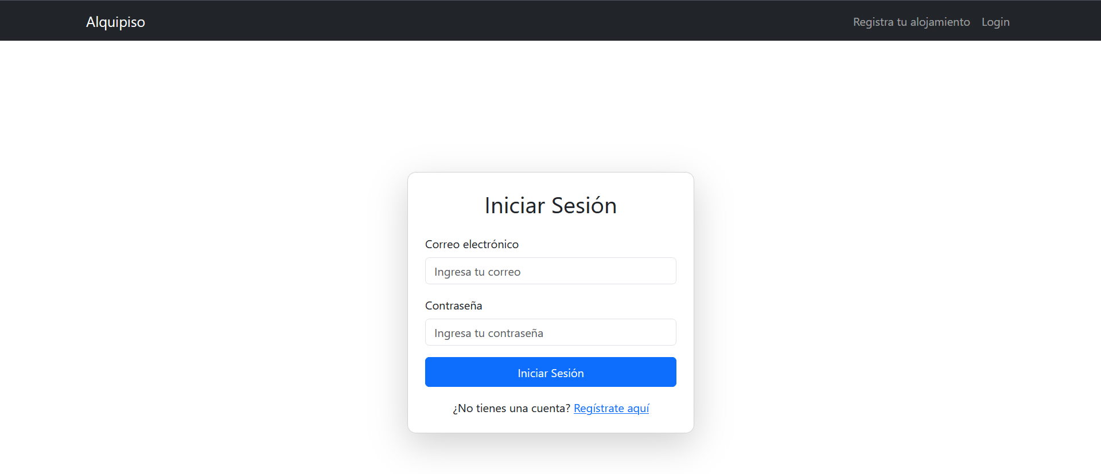

Funcionalidades del cliente

Realizar una reserva

Desde la pantalla principal del cliente, deberá elegir un alojamiento para iniciar el proceso de poder alquilarlo, pulsando el botón denominado Reservar. Si el usuario lo desea, podrá buscar un alojamiento mediante el filtrado mostrado en pantalla, donde podrá elegir la ciudad donde se encuentra y las fechas en las cuales le gustaría realizar la reserva.

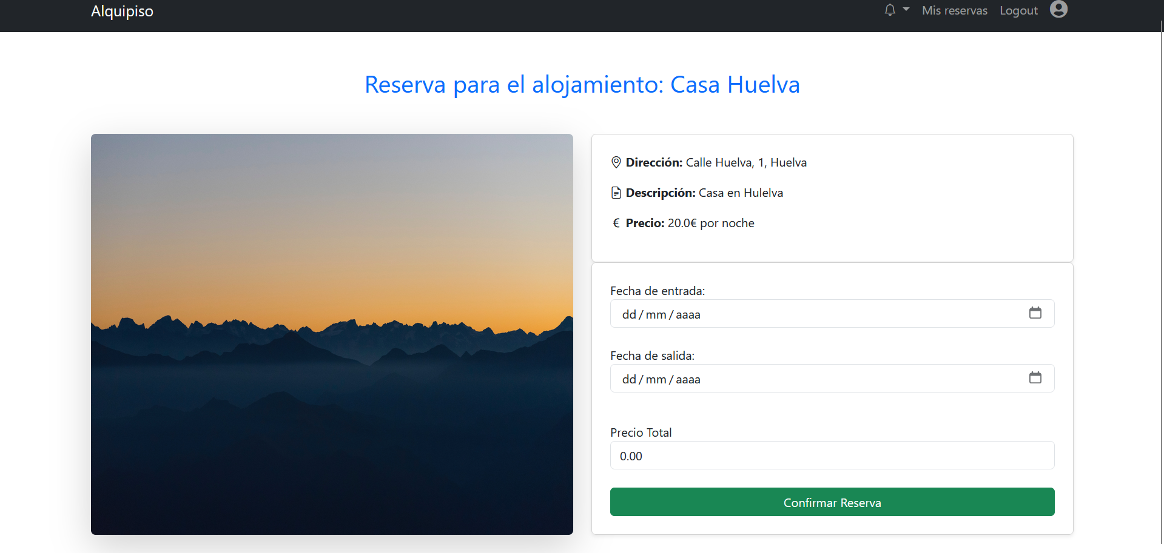

El usuario puede seleccionar la fecha de entrada y salida mediante un calendario, y el sistema calculará automáticamente el precio total según las noches seleccionadas. Una vez completados los datos, se puede confirmar la reserva utilizando el botón disponible denominado Confirmar Reserva.

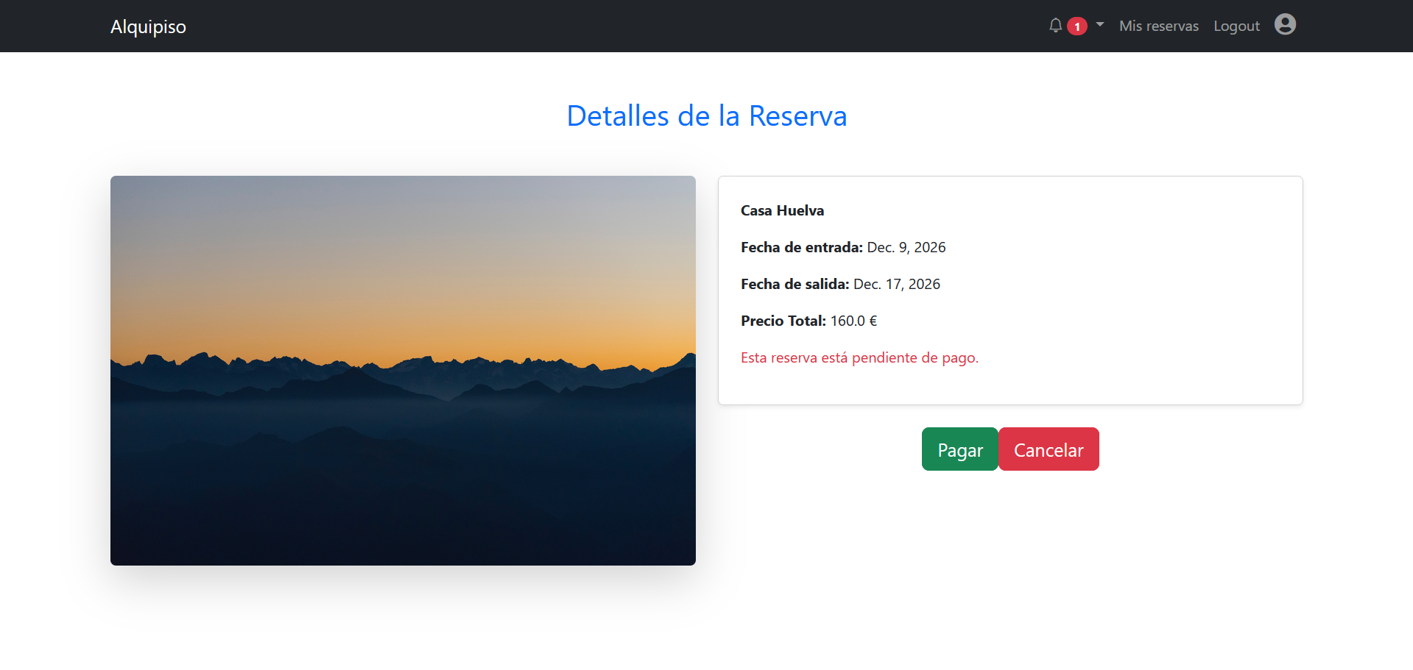
Se mostrará una pantalla donde se mostrarán los detalles de la reserva, en la cual el usuario podrá eliminar la reserva mediante el botón rojo denominado Cancelar o podrá pagar dicha reserva tras pulsar el botón azul denominado Pagar.

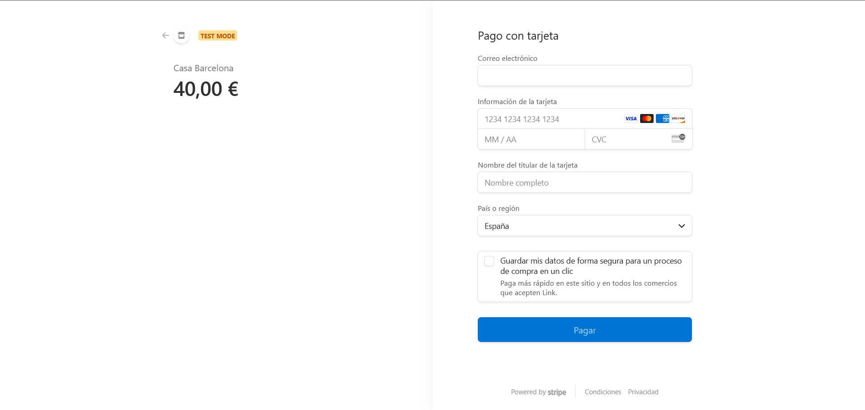

El usuario podrá pagar el alquiler del alojamiento introduciendo los datos de su cuenta bancaria, donde se incluye el correo electrónico, datos de la tarjeta (número, fecha de vencimiento y CVC), nombre del titular y país o región. Opcionalmente, puede guardar sus datos para agilizar futuros pagos. Al finalizar, debe presionar el botón Pagar para procesar la transacción.

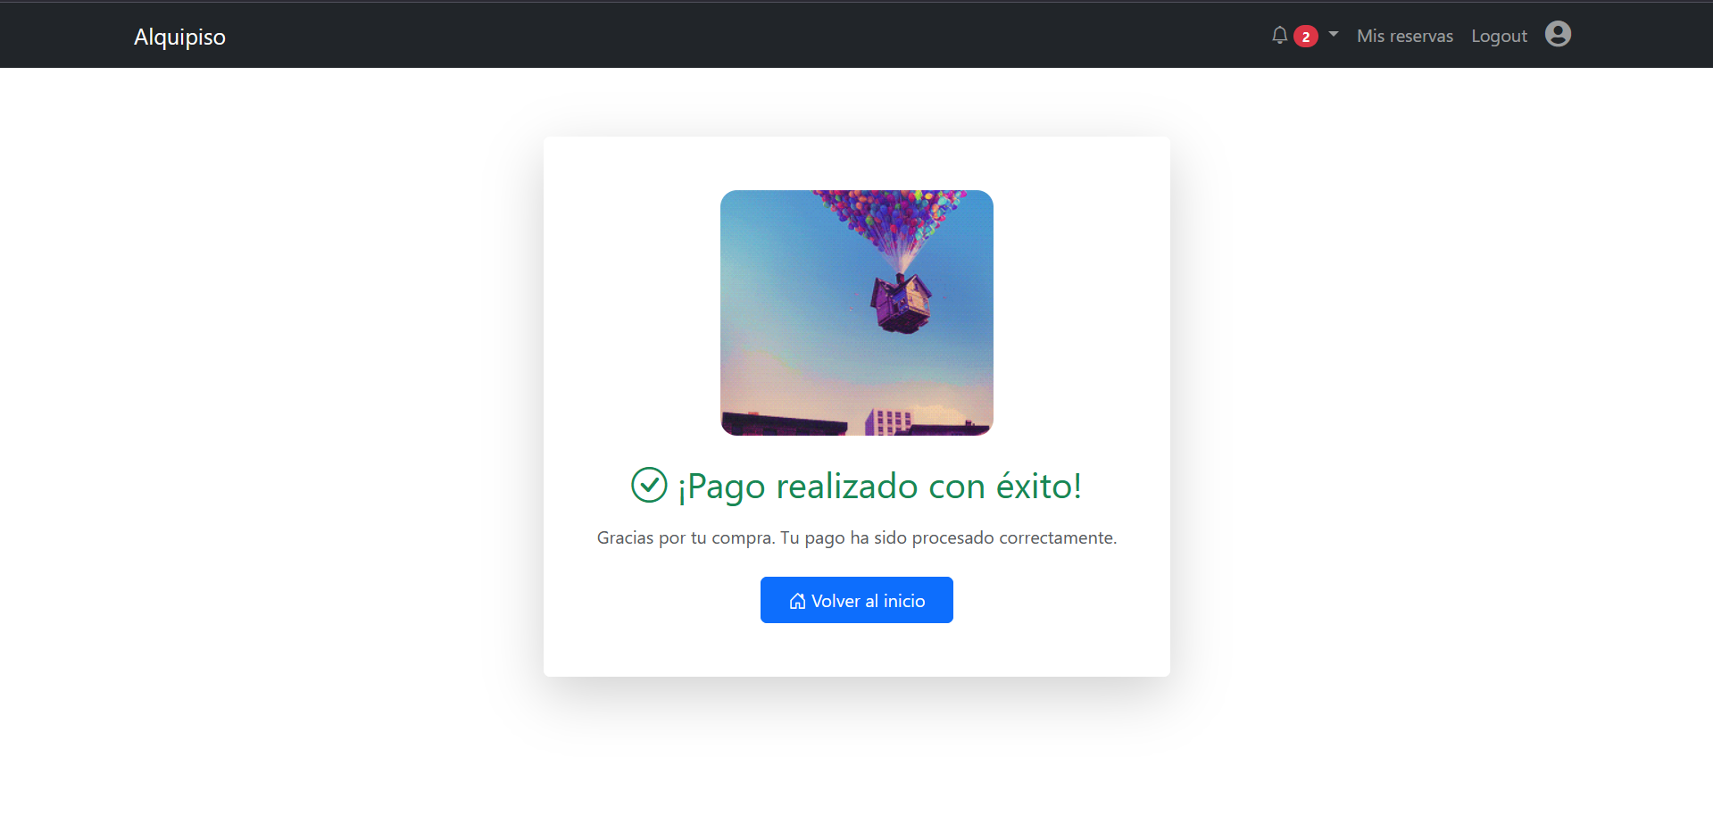
Tras finalizar el usuario podrá volver a la página de inicio tras pulsar el link denominado Volver al inicio. A su vez recibirá durante el proceso dos notificaciones: una notificando que el usuario ha realizado correctamente el alojamiento y otro notificando que el pago se ha completado correctamente.

Visualizar los datos de una reserva

Desde la pantalla principal del cliente, si quiere visualizar todas las reservas que tiene disponible deberá acceder a su pantalla correspondiente pulsando el botón que hay arriba a la derecha denominado Mis Reservas.

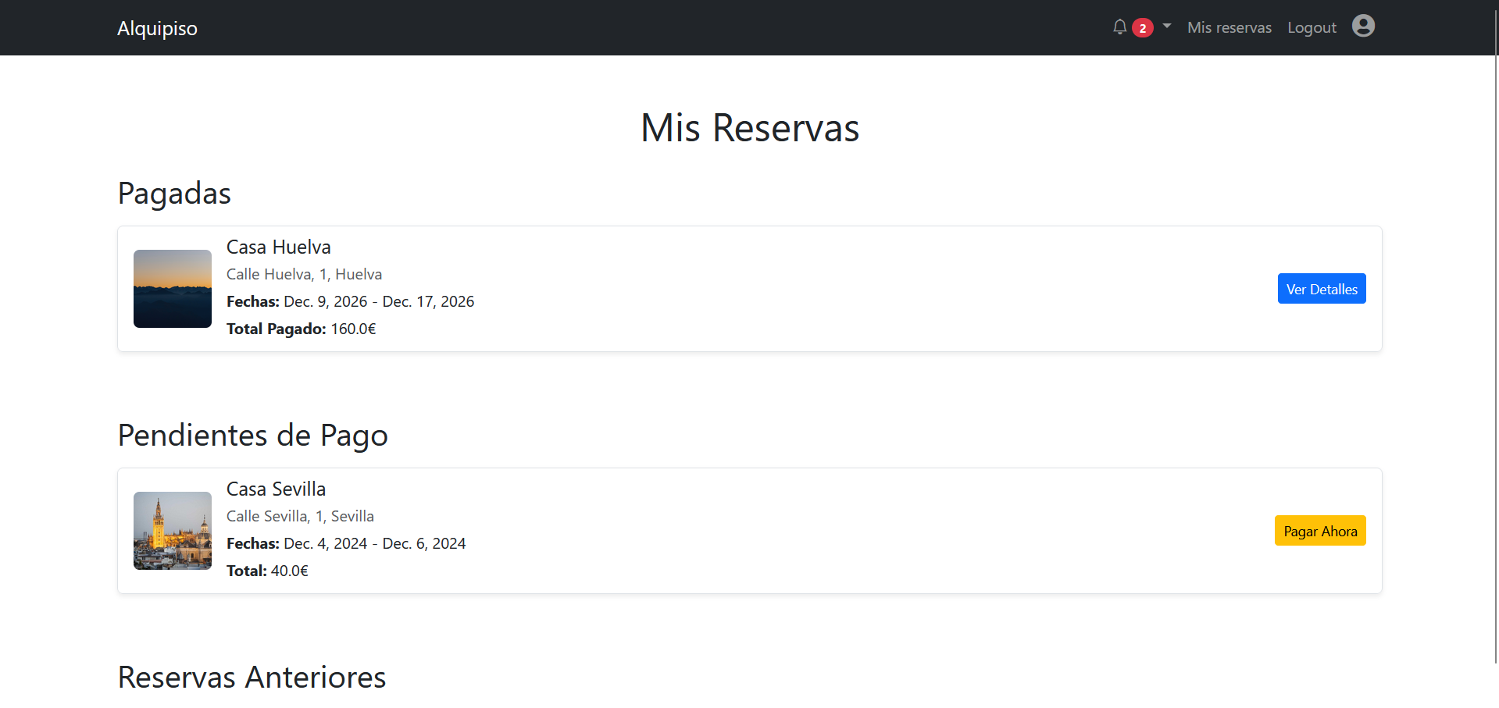
El usuario podrá ver cuales son las reservas que están ya pagadas o las que están pendientes de pago, junto con las reservas anteriores. Para visualizar los datos que hay en cada una de las reservas, el usuario deberá pulsar el azul correspondiente a la reserva ya pagada, con el nombre Ver Detalles. Si el usuario no ha pagado todavía la reserva y quiere completarla deberá pulsar el botón Pagar Ahora.

En el caso de que el usuario no haya realizado todavía el pago de un alquiler, cuando quiera ver los datos del mismo se le mostrará la pantalla correspondiente al pago del mismo, para que pueda completarlo. El proceso del mismo es el mismo explicado anteriormente.

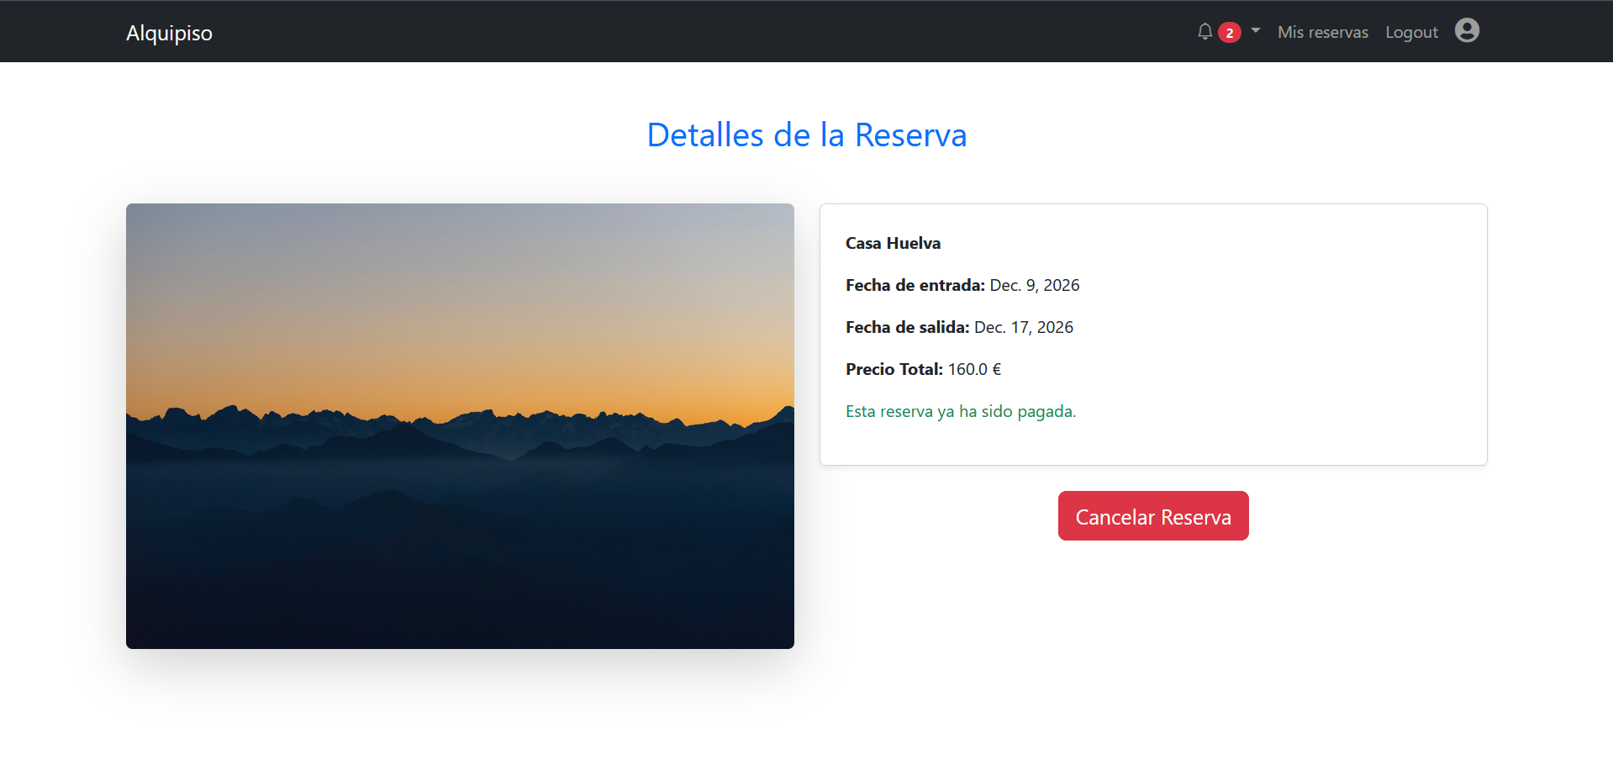
Si el usuario ya ha realizado correctamente el pago únicamente le aparecerán los datos correspondientes a la reserva. Si lo desea, el usuario podrá cancelarla pulsando el botón rojo denominado Cancelar Reserva.

Funcionalidades del propietario

Registrar un alojamiento nuevo
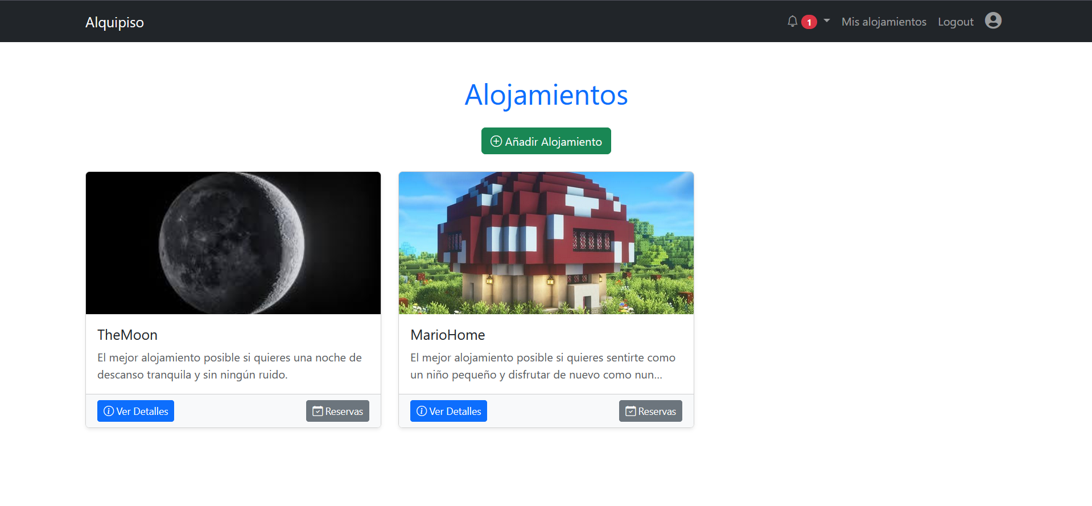
Desde la pantalla principal del propietario, si este usuario desea registrar en el sistema un nuevo alojamiento de su pertenencia, deberá pulsar en el botón verde denominado Añadir Alojamiento.

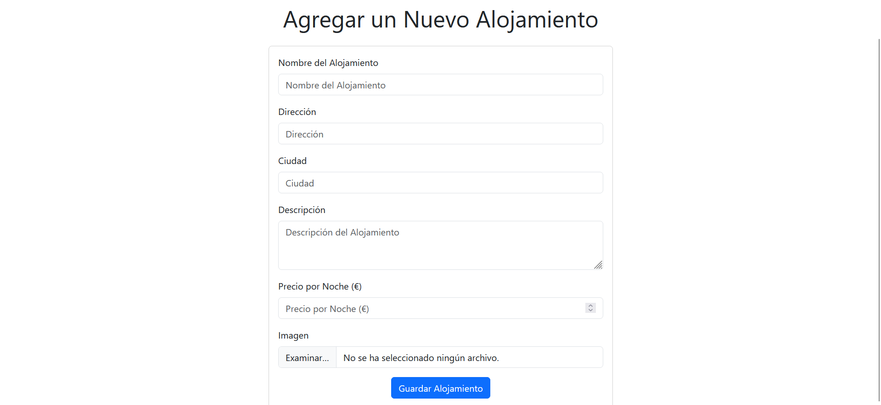

El usuario debe completar los campos con la información requerida, como el nombre del alojamiento, dirección, ciudad, descripción, precio por noche (€) y una imagen representativa del lugar. Una vez ingresados los datos, debe hacer clic en el botón azul denominado Guardar Alojamiento para guardar y registrar en el sistema la información.

Visualizar las reservas de un alojamiento

Desde la pantalla principal del propietario, si este usuario desea ver todas las reservas que tiene un alojamiento que él ha registrado, deberá pulsar en el botón gris correspondiente al alojamiento que desee denominado Reservas.

En este se mostrará la información de cada reserva realizada en este alojamiento, como por ejemplo las fechas en las que se ha establecido la reserva, el precio total, el cliente y si ha pagado o no la reserva todavía.

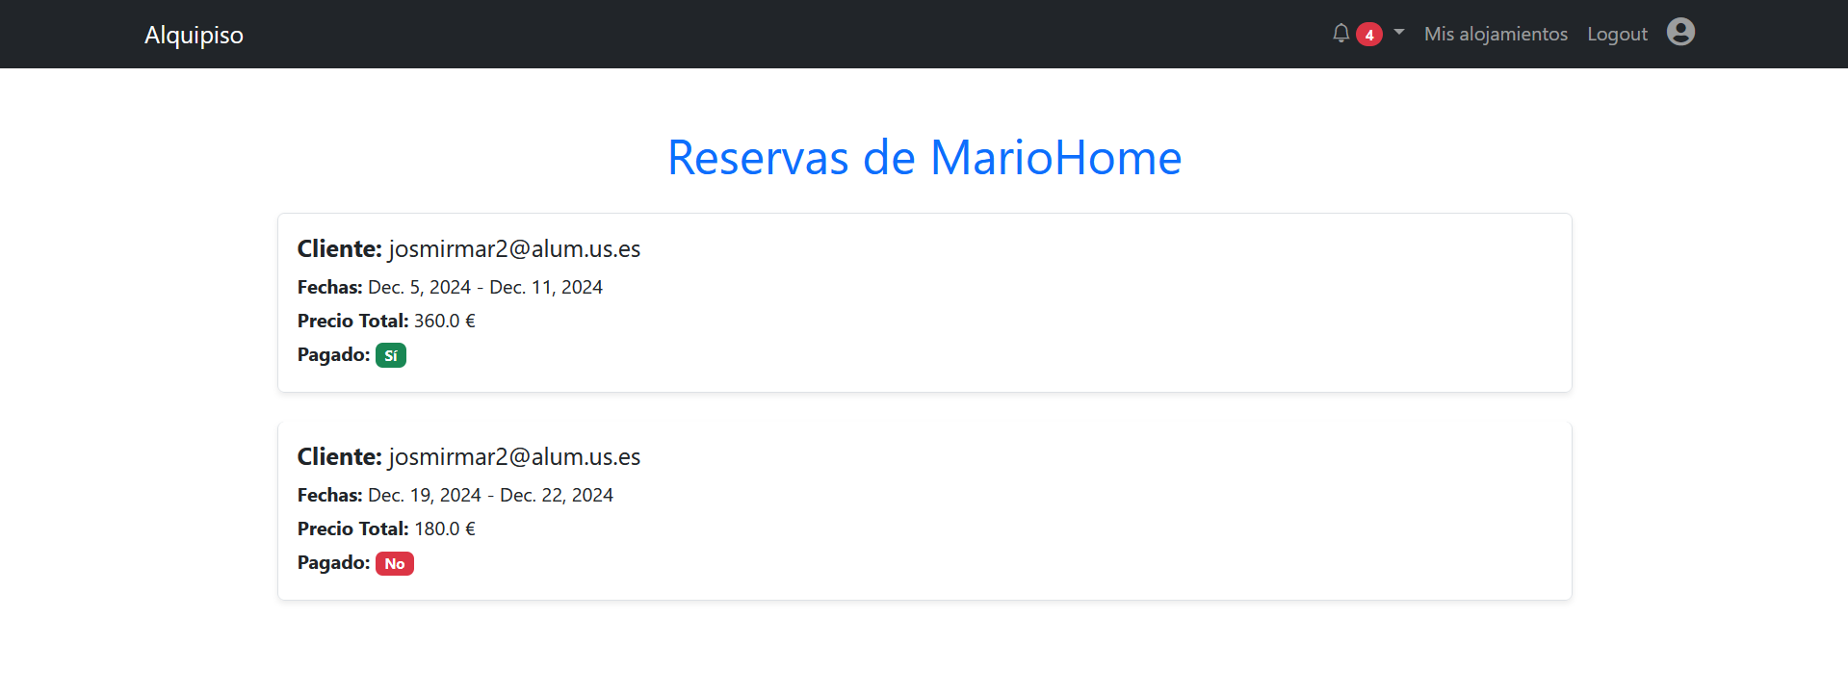

Modificar o eliminar un alojamiento
Desde la pantalla principal del propietario, si este usuario desea modificar o eliminar un alojamiento, deberá pulsar en el botón gris correspondiente al alojamiento denominado Ver Detalles.

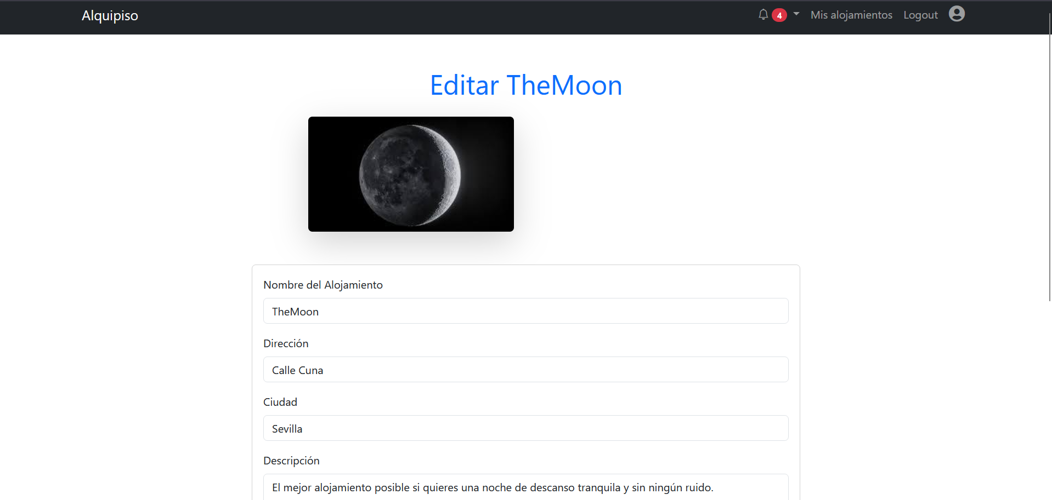
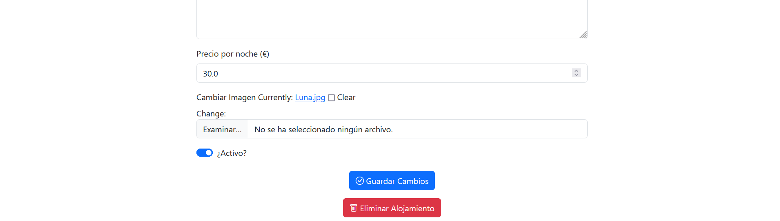

El usuario podrá visualizar en esta pantalla todos los datos correspondientes a su alejamiento, donde se incluyen el nombre del alojamiento, dirección, ciudad, descripción, precio por noche (€) y una imagen representativa del lugar.

Podrá modificar cualquiera de los valores correspondientes a este alojamiento. También podrá deshabilitar un alojamiento en el caso de que quiera desactivarlo temporalmente mediante el botón de activación denominado ¿Activo?. Después de modificar cualquiera de estos valores, si desea guardarlos deberá pulsar el botón azul denominado Guardar Cambios. En el caso de que quiera eliminar el alojamiento y quitarlo del sistema deberá pulsar el botón rojo denominado Eliminar Alojamiento.

